Załącznik nr 13 do SWZ

REGULAMIN KORZYSTANIA Z PLAFORMY

Instrukcja dla wykonawców platformazakupowa.pl obowiązującą od 09.04.2021

§ 1 Informacje ogólne
- W postępowaniu o udzielenie zamówienia komunikacja między zamawiającym, a wykonawcami odbywa się przy użyciu platformazakupowa.pl, chyba że w Ogłoszeniu o zamówieniu, specyfikacji warunków zamówienia (SWZ) lub zaproszeniu do składania ofert stwierdzono inaczej.
- Link do postępowania dostępny jest na stronie operatora platformazakupowa.pl
oraz Profilu Nabywcy zamawiającego¹.
- Zamawiający w zakresie pytań:
  - technicznych związanych z działaniem systemu prosi o kontakt z Centrum Wsparcia Klienta platformazakupowa.pl pod numer 22 101 02 02,
cwk@platformazakupowa.pl.
  - merytorycznych wyznaczył osoby, do których kontakt umieszczono w Ogłoszeniu o zamówieniu, SWZ lub zaproszeniu do składania ofert.
- Wymagania techniczne i organizacyjne opisane zostały w Regulaminie
platformazakupowa.pl, który jest uzupełnieniem niniejszej Instrukcji.
- Występuje limit objętości plików lub spakowanych folderów w zakresie całej oferty lub wniosku do ilości 10 plików lub spakowanych folderów (pliki można spakować zgodnie z ust. 8) przy maksymalnej wielkości 150 MB.
- Przy dużych plikach kluczowe jest łącze internetowe i dostępna przepustowość łącza po stronie serwera platformazakupowa.pl oraz użytkownika2.
- Składając ofertę zaleca się zaplanowanie złożenia jej z wyprzedzeniem minimum 24h, aby zdążyć w terminie przewidzianym na jej złożenie w przypadku siły wyższej, jak np. awaria platformazakupowa.pl, awaria Internetu, problemy techniczne związane z brakiem np. aktualnej przeglądarki, itp.
- W przypadku większych plików zalecamy skorzystać z instrukcji pakowania plików dzieląc je na mniejsze paczki po np. 150 MB każda (link do instrukcji).
- Za datę przekazania oferty lub wniosków przyjmuje się datę ich przekazania w systemie poprzez kliknięcie przycisku Złóż ofertę w drugim kroku i wyświetlaniu komunikatu, że oferta została złożona.
- Czas wyświetlany na platformazakupowa.pl synchronizuje się automatycznie z serwerem Głównego Urzędu Miar³.

§ 2 Złożenie oferty lub wniosku o dopuszczenie do udziału w postępowaniu
- Zaleca się, aby przed rozpoczęciem wypełniania Formularzu składania oferty lub wniosku wykonawca zalogował się do systemu, a jeżeli nie posiada konta, założył
bezpłatne konto. W przeciwnym wypadku wykonawca będzie miał ograniczone funkcjonalności, np. brak widoku wiadomości prywatnych od zamawiającego w systemie lub wycofania oferty lub wniosku bez kontaktu z Centrum Wsparcia Klienta.

¹ Będąc na stronie danego postępowania kliknij w link z logo zamawiającego na stronie dot. postępowania. Jeśli link jest aktywny to oznacza, że zamawiający posiada Profil nabywcy.
² Proces przeciwny do pobierania danych, polegający na wysyłaniu w tym przypadku plików z komputera użytkownika do systemu platformazakupowa.pl. Zaleca się, aby łączna objętość plików nie była większa niż 0,5 GB, gdyż w przypadku braku wystarczającego transferu danych ich wgranie do systemu może zająć bardzo dużo czasu.
³ Z serwerem tempus1.gum.gov.pl, szczegóły pod linkiem.

- Wykonawca składa ofertę lub wniosek o dopuszczenie do udziału w postępowaniu, za pośrednictwem Formularzu składania oferty lub wniosku dostępnego na
platformazakupowa.pl w konkretnym postępowaniu w sprawie udzielenia zamówienia publicznego.
- Jeżeli zamawiający w Ogłoszeniu o zamówieniu, SWZ lub zaproszeniu do składania ofert nie zaznaczył inaczej wszelkie informacje stanowiące tajemnicę
przedsiębiorstwa⁴ w rozumieniu ustawy z dnia 16 kwietnia 1993 r. o zwalczaniu
nieuczciwej konkurencji, które wykonawca zastrzeże jako tajemnicę przedsiębiorstwa, powinny zostać załączone w osobnym miejscu w kroku 1 składania oferty przeznaczonym na zamieszczenie tajemnicy przedsiębiorstwa.
- Zgodnie z § 4. ust 1. ROZPORZĄDZENIA PREZESA RADY MINISTRÓW z dnia 30 grudnia 2020 r. w sprawie sposobu sporządzania i przekazywania informacji oraz wymagań technicznych dla dokumentów elektronicznych oraz środków komunikacji elektronicznej w postępowaniu o udzielenie zamówienia publicznego lub konkursie wymaga się, aby dokumenty zawierające informacje stanowiące tajemnicę przedsiębiorstwa w rozumieniu przepisów ustawy z dnia 16 kwietnia 1993 r. o zwalczaniu nieuczciwej konkurencji, wykonawca przekazał w wydzielonym i odpowiednio oznaczonym pliku.
- Do oferty lub wniosku należy dołączyć wszystkie wymagane w Ogłoszeniu, SWZ lub zaproszeniu do składania ofert dokumenty - w tym np. Jednolity Europejski Dokument Zamówienia, przedmiotowe środki dowodowe w postaci elektronicznej.
- Po wypełnieniu Formularzu składania oferty lub wniosku i załadowaniu wszystkich wymaganych załączników należy kliknąć przycisk Przejdź do podsumowania.
- Oferta, wniosek oraz przedmiotowe środki dowodowe (jeżeli były wymagane) składane elektronicznie muszą zostać podpisane elektronicznym kwalifikowanym podpisem w przypadku zamówień o wartości równej lub przekraczającej progi unijne, w przypadku zamówień o wartości niższej od progów unijnych Oferta, wniosek oraz przedmiotowe środki dowodowe (jeżeli były wymagane) składane elektronicznie muszą zostać podpisane elektronicznym kwalifikowanym podpisem lub podpisem zaufanym lub podpisem osobistym. W procesie składania oferty, wniosku w tym przedmiotowych środków dowodowych na platformie, kwalifikowany podpis elektroniczny wykonawca może złożyć bezpośrednio na dokumencie przesłanym do
systemu⁵ (opcja rekomendowana przez platformazakupowa.pl) oraz dodatkowo
dla całego pakietu dokumentów w kroku 2 Formularza składania oferty lub wniosku (po kliknięciu w przycisk Przejdź do podsumowania).
- W związku z różnymi opiniami nt. tego, czy podpis złożony na całej paczce dokumentów (skompresowanym pliku) jest zgodny z obowiązującym prawem, zalecamy stosowanie ścieżki opisanej w punkcie 9 i podpisanie każdego załączanego pliku osobno, w szczególności wskazanych w art. 63 ust. 1 oraz ust. 2 Pzp, gdzie zaznaczono, iż oferty, wnioski o dopuszczenie do udziału w postępowaniu

⁴ Przez tajemnicę przedsiębiorstwa rozumie się informacje techniczne, technologiczne, organizacyjne przedsiębiorstwa lub inne informacje posiadające wartość gospodarczą, które jako całość lub w szczególnym zestawieniu i zbiorze ich elementów nie są powszechnie znane osobom zwykle zajmującym się tym rodzajem informacji albo nie są łatwo dostępne dla takich osób, o ile uprawniony do korzystania z informacji lub rozporządzania nimi podjął, przy zachowaniu należytej staranności, działania w celu utrzymania ich w poufności.
⁵ Rozporządzenie Prezesa Rady Ministrów z dnia 27 czerwca 2017 r. w sprawie użycia środków komunikacji elektronicznej w postępowaniu o udzielenie zamówienia publicznego oraz udostępniania i przechowywania dokumentów elektronicznych.

oraz oświadczenie, o którym mowa w art. 125 ust.1 sporządza się, pod rygorem nieważności, w postaci elektronicznej i opatruje się odpowiednio w odniesieniu do wartości postępowania kwalifikowanym podpisem elektronicznym, podpisem zaufanym lub podpisem osobistym.
- Ścieżka dla złożenia podpisu kwalifikowanego, osobistego lub zaufanego na każdym dokumencie osobno:
  - Pobierz wszystkie pliki dołączone do postępowania na swój komputer,
  - Wypełnij pliki na swoim komputerze, a następnie podpisz pliki, które zamierzasz dołączyć do oferty lub wniosku kwalifikowanym podpisem elektronicznym, podpisem zaufanym lub podpisem osobistym.
  - Dołącz wszystkie podpisane pliki do Formularza składania oferty lub wniosku na platformazakupowa.pl,
  - Kliknij w przycisk Przejdź do podsumowania,
  - Następnie w drugim kroku składania oferty lub wniosku należy sprawdzić poprawność złożonej oferty, załączonych plików oraz ich ilości,
  - Do celów kontrolnych możesz opcjonalnie sprawdzić ważność i poprawność swojego elektronicznego podpisu kwalifikowanego i w tym celu:
    - pobrać plik w formacie XML,
    - po wgraniu XML system dokona wstępnej analizy i wyświetli informację⁶, o tym, czy plik XML został podpisany prawidłowo,
    - uzyskaną informację należy traktować jako weryfikację pomocniczą, gdyż to zamawiający przeprowadzi proces badania ofert w postępowaniu w tym weryfikacji podpisu,
    - Przyczyny błędnej walidacji elektronicznego podpisu kwalifikowanego podczas jego weryfikacji mogą być następujące:
      - brak podpisu na dokumencie XML,
      - podpis kwalifikowany utracił ważność,
      - niewłaściwy formatu podpisu,
      - użycie podpisu niekwalifikowanego,
      - zmodyfikowano plik XML,
      - załączenie przez wykonawcę niewłaściwego pliku XML.
  - Niezależnie od wyświetlonego komunikatu możesz kliknąć przycisk Złóż ofertę, aby zakończyć etap składania oferty,
  - Następnie system zaszyfruje ofertę lub wniosek wykonawcy, tak by ta była niedostępna dla zamawiającego do terminu otwarcia ofert lub złożenia wniosków o dopuszczenie do udziału w postępowaniu zgodnie z art. 221 Ustawy Prawo Zamówień Publicznych,
  - Ostatnim krokiem jest wyświetlenie się komunikatu i przesłanie wiadomości email z platformazakupowa.pl z informacją na temat złożonej oferty lub wniosku⁷,

⁶ Jeżeli w danym momencie usługa API identyfikacji kwalifikowanego podpisu elektronicznego nie działa to system wyświetli stosowny komunikat. Brak tej usługi nie powoduje niemożliwości złożenia oferty, a jedynie system nie jest w stanie dokonać dodatkowej weryfikacji składanej oferty.
⁷ Uwaga! W przypadku składania kolejnej oferty i wycofaniu poprzedniej, jeżeli użytkownik nie jest zalogowany to do jego identyfikacji potrzebne jest kliknięcie w mail potwierdzający wycofanie złożonej oferty. W link ten należy kliknąć do czasu przewidzianego na składanie ofert. Kliknięcie linku po terminie sprawi, że straci on ważność.

  - W celach odwoławczych z uwagi na zaszyfrowanie oferty na
platformazakupowa.pl wykonawca powinien przechowywać kopię swojej oferty lub wniosku wraz z pobranym plikiem XML na swoim komputerze.
- Wykonawca może przed upływem terminu do składania ofert wycofać ofertę lub wniosek za pośrednictwem Formularza składania oferty lub wniosku.
- Z uwagi na to, że oferta lub wniosek wykonawcy są zaszyfrowane nie można ich edytować. Przez zmianę oferty lub wniosku rozumie się złożenie nowej oferty i wycofanie poprzedniej, jednak należy to zrobić przed upływem terminu zakończenia składania ofert w postępowaniu.
- Złożenie nowej oferty lub wniosku i wycofanie poprzedniej w postępowaniu w którym zamawiający dopuszcza złożenie tylko jednej oferty lub wniosku przed upływem terminu zakończenia składania ofert w postępowaniu powoduje wycofanie oferty poprzednio złożonej.
- Jeśli wykonawca składający ofertę lub wniosek jest zautoryzowany (zalogowany), to wycofanie oferty lub wniosku następuje od razu po złożeniu nowej oferty.
- Jeżeli oferta lub wniosek składana jest przez niezautoryzowanego wykonawcę (niezalogowany lub nieposiadający konta) to wycofanie oferty musi być przez niego potwierdzone:
  - przez kliknięcie w link wysłany w wiadomości email, który musi być zgodny z adres email podanym podczas pierwotnego składania oferty lub
  - zalogowanie i kliknięcie w przycisk Potwierdź ofertę.
- Potwierdzeniem wycofania oferty lub wniosku w przypadku ust. 14.1 jest data potwierdzenie akcji przez kliknięcia w przycisk Wycofaj ofertę.
- Wycofanie oferty lub wniosku możliwe jest do zakończeniu terminu składania ofert lub wniosków w postępowaniu.
- Wycofanie złożonej oferty powoduje, że zamawiający nie będzie miał możliwości zapoznania się z nią po upływie terminu zakończenia składania ofert w postępowaniu.
- Wykonawca po upływie terminu składania ofert nie może dokonać zmiany złożonej oferty lub wniosku.
- Wykonawca może złożyć ofertę lub wniosek po terminie składania ofert lub wniosku poprzez kliknięcie przycisku Odblokuj formularz.
- Po złożeniu oferty lub wniosku wykonawca otrzymuje automatyczny komunikat dotyczący tego, że oferta została złożona po terminie.

§ 3 Sposób komunikowania się Zamawiającego z wykonawcami (nie dotyczy składania ofert i wniosków)
- Jeżeli w Ogłoszeniu o zamówieniu, SWZ lub zaproszeniu do składania ofert nie zapisano inaczej to komunikacja w postępowaniu w szczególności składanie dokumentów, oświadczeń, wniosków (innych niż wnioski o dopuszczenie do udziału w postępowaniu), zawiadomień, zapytań oraz przekazywanie informacji odbywa się elektronicznie za pośrednictwem platformazakupowa.pl i formularza Wyślij wiadomość.
- Niniejszy § 3 nie dotyczy składania ofert i wniosków, gdyż wiadomości nie są szyfrowane.

- Komunikacja poprzez Wyślij wiadomość umożliwia dodanie do treści wysyłanej wiadomości plików lub spakowanego katalogu (załączników). Występuje limit objętości plików lub spakowanych folderów do ilości 10 plików lub spakowanych folderów przy maksymalnej sumarycznej wielkości 500 MB.
- W sytuacjach awaryjnych np. w przypadku niedziałania platformazakupowa.pl zamawiający może również komunikować się z wykonawcami za pomocą innych form komunikacji określonych w Ogłoszeniu o zamówieniu, SWZ lub zaproszeniu do składania ofert.
- Dokumenty elektroniczne, oświadczenia lub elektroniczne kopie dokumentów lub oświadczeń składane są przez wykonawcę za pośrednictwem przycisku Wyślij wiadomość jako załączniki⁸.
- Dla wygody dodatkowo Wykonawca może otrzymywać powiadomienia tj. wiadomość email dotyczące komunikatów w sytuacji, gdy zamawiający opublikuje informacje publiczne (komunikat publiczny) lub spersonalizowaną wiadomość zwaną prywatną korespondencją.
- Warunkiem otrzymania powiadomień systemowych platformazakupowa.pl zgodnie z ust. 6 jest wcześniejsze poinformowanie przez zamawiającego o postępowaniu, złożenie oferty lub wniosku jak i wystosowanie wiadomości przez wykonawcę w obrębie postępowania, na którą otrzyma odpowiedź.
- Wykonawca jako podmiot profesjonalny ma obowiązek sprawdzania bezpośrednio w systemie informacji publicznych oraz prywatnych przesłanych przez zamawiającego, gdyż system powiadomień może ulec awarii lub powiadomienie może trafić do folderu SPAM.
- Za datę przekazania składanych dokumentów, oświadczeń, wniosków (innych niż wnioski o dopuszczenie do udziału w postępowaniu), zawiadomień, zapytań oraz przekazywanie informacji uznaje się kliknięcie przycisku Wyślij wiadomość po których pojawi się komunikat, że wiadomość została wysłana do zamawiającego.

§ 4 Otwarcie ofert
Otwarcie ofert jest sprecyzowane w Ogłoszeniu o zamówieniu, SWZ lub zaproszeniu do składania ofert ze szczególnym uwzględnieniem art. 222 Ustawy Prawo Zamówień
Publicznych z dnia 11.09.2019 r.

Poprzednia wersja Instrukcji składania oferty dla Wykonawców obowiązuje do 08.04.2021

⁸ Sposób sporządzenia dokumentów elektronicznych, oświadczeń lub elektronicznych kopii dokumentów lub oświadczeń musi być zgodny z wymaganiami określonymi w rozporządzeniu Prezesa Rady Ministrów z dnia 27 czerwca 2017 r. w sprawie użycia środków komunikacji elektronicznej w postępowaniu o udzielenie zamówienia publicznego oraz udostępniania i przechowywania dokumentów elektronicznych oraz rozporządzeniu Ministra Rozwoju z dnia 29 czerwca 2020 r. w sprawie rodzajów dokumentów, jakich może żądać zamawiający od wykonawcy w postępowaniu o udzielenie zamówienia.

Instrukcja Implementacji Profilu Nabywcy
Data aktualizacji: 19.07.2019

W przypadku dalszych pytań, serdecznie zachęcamy do kontaktu z Centrum Wsparcia Klienta:
● tel. 22 101 02 02
● e-mail: cwk@platformazakupowa.pl
Spis treści:
Propozycja implementacji Platformy Dedykowanej 3
Dodanie zakładki na stronie internetowej Zamawiającego 3
Zawartość zakładki 3
Przekierowanie na stronę Profilu Nabywcy na platformazakupowa.pl 4
Przykładowa propozycja tekstu znajdującego się na stronie dla wykonawców 5

Propozycja implementacji Profilu Nabywcy
Koncepcja rozwiązania na przykładzie naszego Klienta Urzędu Miasta i Gminy w Międzychodzie.

Dodanie zakładki na stronie internetowej Zamawiającego
Na stronie internetowej należy dodać zakładkę Platforma Zakupowa (lub nadać inną nazwę, która będzie jednoznaczna dla Wykonawców):
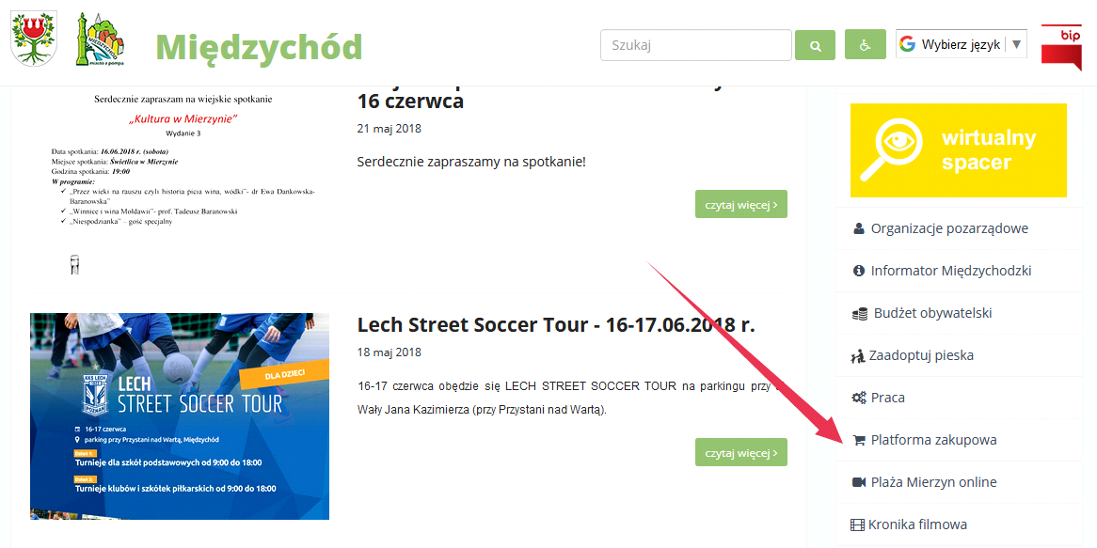

Zawartość zakładki
Zakładka prowadzi w tym przykładzie do podstrony, na której zamieszczamy krótki opis zasad funkcjonowania platformy oraz link do platformy poprzez tzw. Profil Nabywcy (propozycja opisu strony znajduje się na końcu instrukcji).

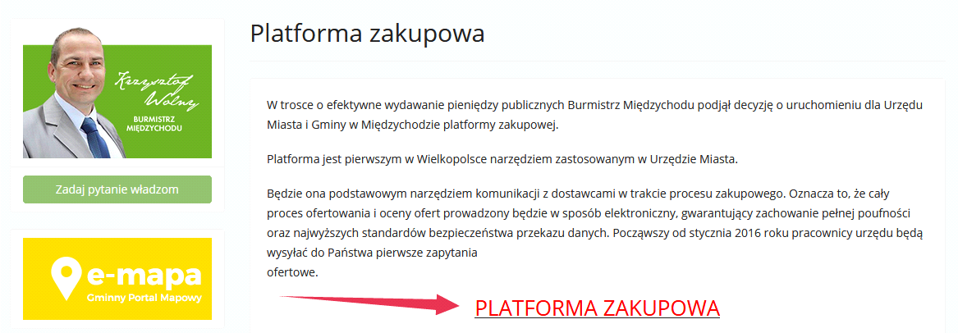

Przekierowanie na stronę Profilu Nabywcy na platformazakupowa.pl
Po kliknięciu w link Wykonawcy zostają przekierowani na stronę profilu nabywcy, gdzie mogą dopisać się do grup wykonawców (grupy asortymentowe) oraz śledzić historię postępowań, a także aktualnie trwające postępowania Zamawiającego.

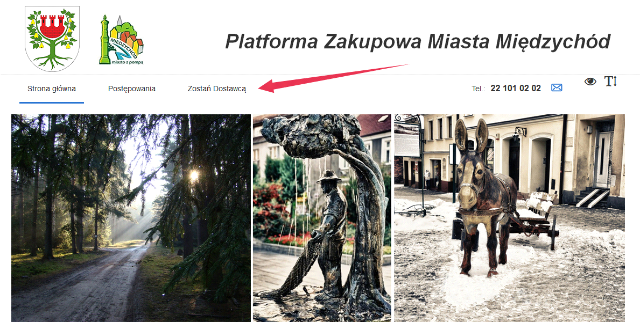

W przypadku dalszych pytań, serdecznie zachęcamy do kontaktu z Centrum Wsparcia Klienta:
● tel. 22 101 02 02
● e-mail: cwk@platformazakupowa.pl

Przykładowa propozycja tekstu znajdującego się na stronie dla wykonawców
Miejscowość, dnia …………..
Dotyczy uruchomienia platformy zakupowej
Szanowni Państwo,
Wychodząc naprzeciw zmianom prawnym, które wymuszają od 01.01.2021 r. elektronizację zamówień publicznych, uruchamiamy Platformę Zakupową, która będzie podstawowym narzędziem komunikacji z Wykonawcami w trakcie prowadzonych postępowań przetargowych w zakresie zakupów poniżej (postępowania regulaminowe) oraz powyżej progu (zgodnie z Prawem zamówień publicznych).
Oznacza to, że cały proces ofertowania prowadzony będzie w sposób elektroniczny, gwarantujący zachowanie pełnej poufności oraz najwyższych standardów bezpieczeństwa przekazu danych. Zamawiający odpowiedzialni za prowadzenie postępowań w zakresie dostaw, uług oraz robót budowalnych będą wysyłać do Państwa, poprzez https://platformazakupowa.pl, zaproszenie do składania ofert w wersji elektronicznej.
Jak to wygląda w praktyce:
- Każdorazowo otrzymają Państwo w mailu od prowadzącego postępowanie link, który „przeniesie” bezpośrednio do postępowania,
- Na stronie postępowania będzie Specyfikacja Warunków Zamówienia (SWZ) oraz Opis Przedmiotu Zamówienia (OPZ) oraz ewentualnie dodatkowe informacje (rysunek techniczny, wymagania dot. certyfikatów, itp.),
- Państwo podajecie przy danej pozycji zamówienia propozycję swojej ceny i/lub inne parametry handlowe i techniczne oferty,
- Całość zwrotnie przesyłacie Państwo do nas klikając przycisk „Złóż ofertę” na platformie,
W postępowaniach prowadzonych zgodnie z Prawem zamówień publicznych (Pzp) wymagane będzie podpisanie oferty kwalifikowanym podpisem elektronicznym, podpisem zaufanym lub podpisem osobistym w zależności od procedury. (czytaj więcej)
Dodatkowo, zawsze będą Państwo mogli monitorować nasze otwarte zapytania ofertowe oraz przetargi na stronie https://platformazakupowa.pl .
Aby składać oferty, nie muszą Państwo jako Wykonawcy zakładać konta na https://platformazakupowa.pl/. Zachęcamy do założenia konta oraz zapisania się do naszego katalogu Wykonawców, gdyż będę Państwo mogli otrzymywać od nas dopasowane zaproszenia do prowadzonych postępowań.
Jedyny wymóg do spełnienia potrzebny z Państwa strony, by móc składać oferty, to dostęp do Internetu oraz jednej z najpopularniejszych przeglądarek w najnowszej wersji: Internet Explorer, Mozilla Firefox, Google Chrome. Dodatkowo w zamówieniach zgodnych z Pzp wymagany jest ważny kwalifikowany podpis elektroniczny (wymóg prawny w całej Unii Europejskiej).
W przypadku pytań technicznych związanych z obsługą postępowań prosimy o kontakt z Centrum Wsparcia Klienta firmy Open Nexus pod nr tel. 22 101 0202 (pn-pt od 8:00 do 17:00), gdzie otrzymacie Państwo wsparcie techniczne od operatora platformy.
Jesteśmy przekonani, że ten nowy wymiar współpracy między nami, przyniesie wymierne korzyści obu stronom.

Z wyrazami szacunku,

